Legginsy dla niemowląt
Czy może być wygodniejsze ubranko dla dziecka niż <strong>legginsy dla niemowląt</strong>? W tym wpisie poznasz wszystkie zalety tego rodzaju rajstopek. Przedstawimy także naszą ofertę. Zapraszamy!

Kolorowe i wygodne legginsy dla niemowląt
Legginsy większości z nas kojarzą się ze sportowym ubraniem. To prawda, że są one odpowiednie do różnego rodzaju treningu. Kto z Was jednak pomyślał, że stanowią one również świetne ubranie dla małych dzieci. Maluchy są bardzo aktywne, cały czas są w ruchu i niekiedy ciężko za nimi nadążyć. Dlatego legginsy dla niemowląt świetnie sprawdzą się jako wygodne, niekrępujące ruchów dziecka rajstopki!

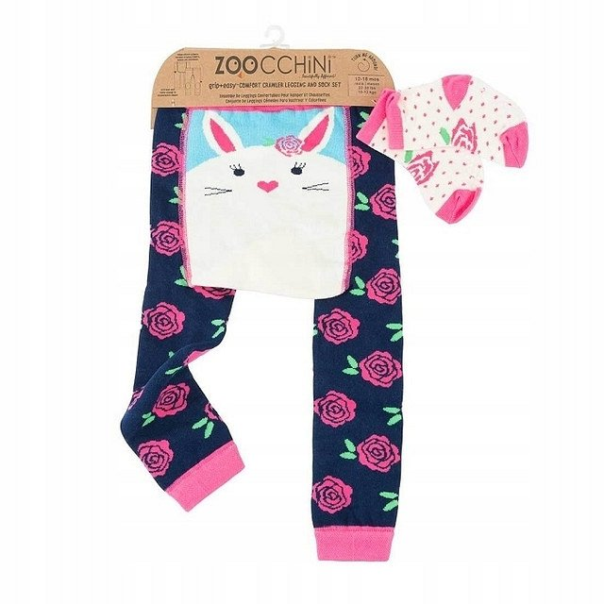
Dlaczego warto kupić legginsy dla niemowląt?
Legginsy dla niemowląt charakteryzują się elastycznością i rozciągliwością. Dlatego właśnie bardzo dobrze sprawdzą się w czasie wielogodzinnej zabawy. W żaden sposób nie ograniczają ruchów maluchów. Dodatkowo, pasują do sukienek czy spódniczek. Można je zakładać również pod spodenki, dają wówczas dodatkową ochronę przed chłodem. Wiele rodzajów legginsów ma dodatkowe wzmocnienia na stopach lub kolanach, które przydają się kiedy dziecko raczkuje.

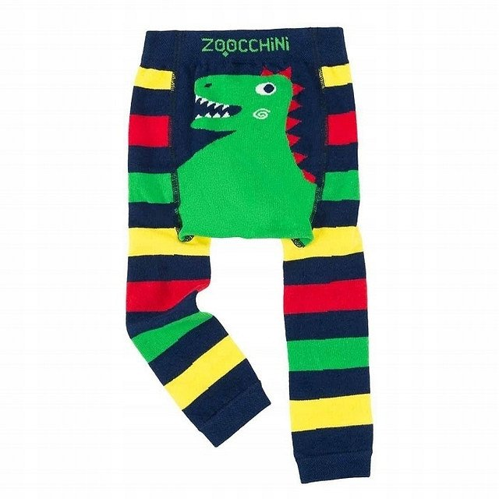
Poznaj sklep dla dzieci E-kids Planet
W sklepie E-kids Planet każdy rodzic znajdzie potrzebne i praktyczne akcesoria dla swoich pociech. Oprócz zabawek i akcesoriów dla niemowląt, można u nas zamówić dobrej jakości ubranka. Zapraszamy do składania zamówień na legginsy dla niemowląt i inne produkty na naszej stronie internetowej!

